新 书 推 荐
《妈妈在哪儿？》
Hide-and-Seek Mommy
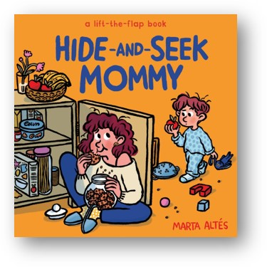
中文书名：《妈妈在哪儿？》
英文书名：Hide-and-Seek Mommy
作 者：Marta Altés
出版社：Abrams
代理公司：Abrams
页 数：30页
出版时间：2026年3月24日
代理地区：中国大陆、台湾
审读资料：电子稿
类 型：玩具书和活动书

本书卖点：
·"躲猫猫"系列：我们已签约该系列四本图书！《圣诞老人在哪儿？》将于2026年秋季出版，随后是《爸爸在哪儿？》和《小猫咪在哪儿？》！
·趣味文本：轻松、诙谐的文本会让孩子和家长们开怀大笑。
·跨界吸引力：其幽默感与《他妈的该睡了》有异曲同工之妙——但更为温和——是所有父母（无论是新手还是老手）及其精力充沛的"小跟班"们的完美礼物。
·新奇元素：14个结实翻页，揭示妈妈的藏身之处（以及她如何利用这些短暂片刻进行自我关爱），非常适合游戏和锻炼精细动作技能。
·明亮插画：玛尔塔·阿尔特斯的艺术风格大胆、鲜艳且易于接受，非常适合目标年龄段。
·节日推广：以"寻找妈妈"为主题，这本书是母亲节展台和促销活动中一个有趣而温馨的补充。

内容简介：

这本迷人的《妈妈在哪儿？(Hide-and-Seek Mommy)》翻翻书，充满趣味且极具共鸣，是一本专为小"搜寻家"和凯伦·卡茨翻翻书粉丝准备的 vibrant 躲猫猫纸板书。书中有14个可翻开的结实翻页，掀开大衣或打开橱柜门，看看妈妈正在做什么（比如享受一杯咖啡或做会儿瑜伽）。不过别担心……孩子们也超爱玩捉迷藏！1, 2, 3……准备好了吗，他们来啦！

书中描绘了各位妈妈们，她们都想从活泼好动的小家伙们身边喘口气。翻开结实的翻页，揭示每位妈妈的藏身之处。在最后的场景中，所有的妈妈们都聚在了一起，猜猜现在轮到谁躲起来了？！小读者们一定会喜欢找出所有孩子们那些有趣的藏身地点。

《妈妈在哪儿？(Hide-and-Seek Mommy)》是对日常育儿生活的一曲 playful 颂歌。无论是作为迎婴派对礼物、生日礼物，还是闺蜜节礼物，这本书都是一份贴心又风趣的赠礼，以真诚与幽默庆祝母职带来的快乐（或者是忙乱）。

作者简介：
玛尔塔·阿尔特斯（Marta Altés）是屡获殊荣的图画书创作者，作品包括《我的爷爷(My Grandpa)》、《我是艺术家！(I Am an Artist!)》、《再玩五分钟(Five More Minutes)》和《小猴子(Little Monkey)》等。她在巴塞罗那居住期间获得了平面设计学位，随后移居英国攻读儿童图书插画硕士学位。自此，她的作品已被翻译成34种不同语言！她的作品《我的爷爷(My Grandpa)》在美国获得埃兹拉·杰克·济慈新插画家奖荣誉奖，《我是艺术家！(I Am an Artist!)》在英国入围凯特·格林纳威奖长名单。阿尔特斯还曾获得"再读一遍！"奖和诺丁汉儿童图书奖，她的首部作品《不！(No!)》曾入围人民图书奖和水石书店图画书奖短名单。阿尔特斯现居伦敦。

内页插图：

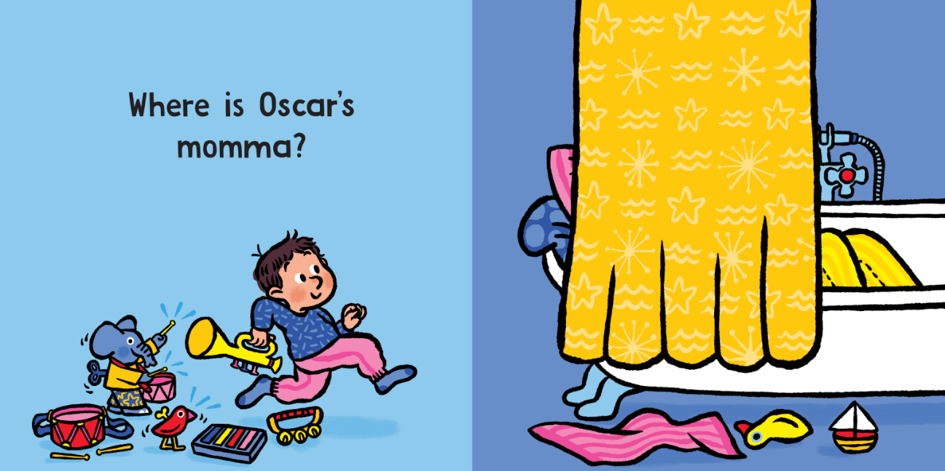

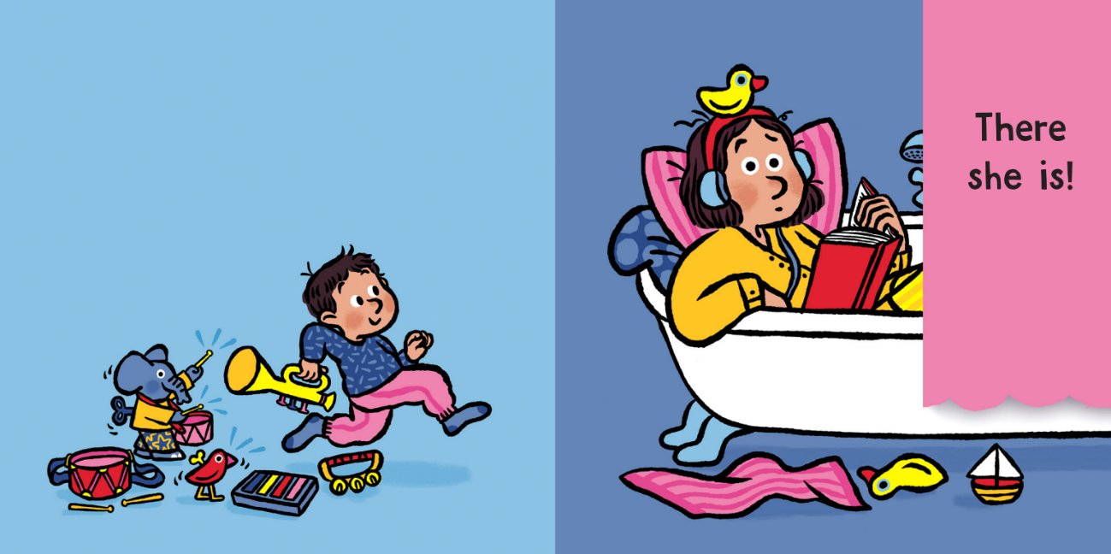

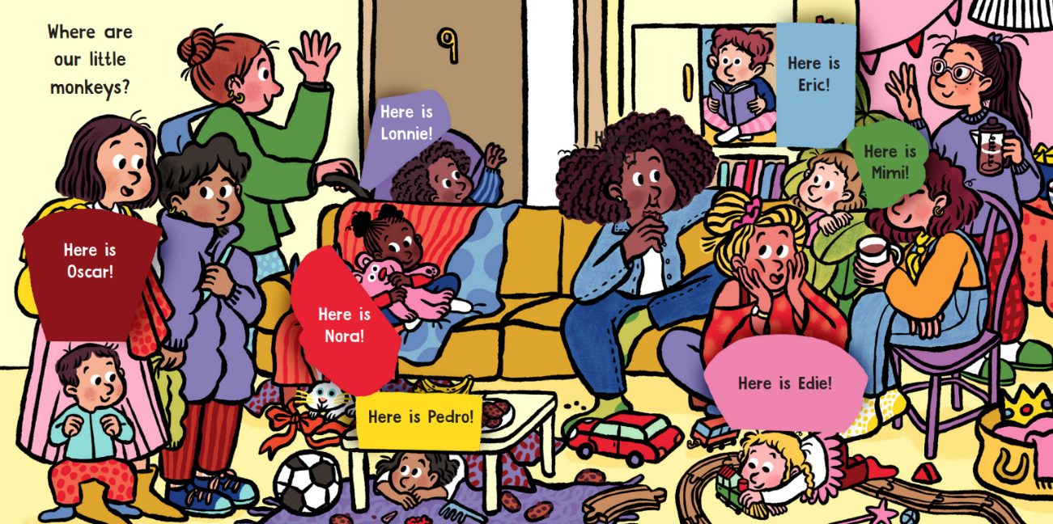

感谢您的阅读！
请将反馈信息发至：版权负责人
Email：Rights@nurnberg.com.cn
安德鲁·纳伯格联合国际有限公司北京代表处
北京市海淀区中关村大街甲59号中国人民大学文化大厦1705室, 邮编：100872
电话：010-82504106, 传真：010-82504200
公司网址：http://www.nurnberg.com.cn
书目下载：http://www.nurnberg.com.cn/booklist_zh/list.aspx
书讯浏览：http://www.nurnberg.com.cn/book/book.aspx
视频推荐：http://www.nurnberg.com.cn/video/video.aspx
豆瓣小站：http://site.douban.com/110577/
新浪微博：安德鲁纳伯格公司的微博_微博 (weibo.com)
微信订阅号：ANABJ2002


